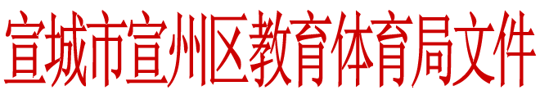

宣区教〔2015〕2号
关于表彰2014年度学校目标管理考核先进单位的通 报

各中小学、幼儿园，机关各科室：
根据《宣州区2014年度学校重点工作目标管理考核办法》（宣区教〔2014〕10号）《宣州区小学综合督导评估办法》（教督〔2014〕21号）文件精神，结合2014年度综合目标管理考核情况，经研究，决定对以下目标考核先进单位予以表彰奖励。
一、高中
1、优秀奖：市二中、水阳中学
2、进步奖：市生物工程学校
二、初中
1、优秀奖：文昌中心初中、狸桥中心初中、市八中、市六中、水阳中心初中、养贤中心初中
2、进步奖：水东中心初中、溪口中心初中、周王学校
三、小学
1、市区小学
（1）优秀奖：市二小、市实验小学
（2）进步奖：市六小
2、农村小学
（1）优秀奖：五星中心小学、沈村中心小学、向阳中心小学、水东中心小学
（2）进步奖：洪林中心小学、孙埠中心小学
四、公办幼儿园
优秀奖：市二幼
五、民办幼儿园
1、优秀奖：敬亭苑幼儿园、水东中心幼儿园、黄渡乡中心幼儿园、市三幼、狸桥卫东博艺幼儿园、水阳裘公幼儿园
2、进步奖：文昌中心幼儿园、沈村丁店幼儿园、鳄城幼儿园
希望受表彰的单位再接再厉，再创佳绩。全区各中小学、幼儿园要以先进为榜样，着力提高依法治校、科学管理水平，求真务实，开拓创新，扎实工作，为全面完成2015年各项工作任务，巩固教育强区建设成果，不断提升人民群众对教育的满意度而不懈努力。

2015年3月18日

抄送：市教体局，区政府办，各乡镇办事处

